
تلخيص المحاضرة الرابعة
اللوغاريتمات :
نشأت فكرة اللوغاريتمات عند المحاولة للإيجاد مجهول 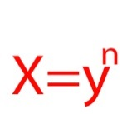بالنسبة لمجهول n .

فإذا كانت كل من 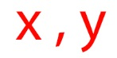عدد موجب بحيث 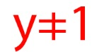 فأنه يوجد عدد حقيقي وهو n بحيث 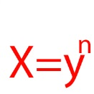 ويسمى العدد nباللوغاريتم و العدد للأس ويكتب على الصورة :

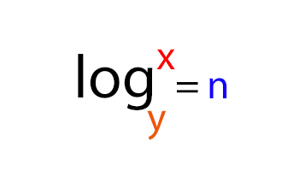

وباختصار يمكن تسهيلها بالمعادلة التالية لتحصل ع الجواب ولفهمها ابسط :

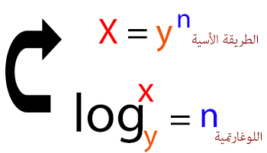

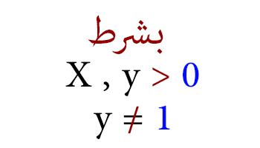



س/ اكتب كل من المقادير التالية على الصورة الأسية .:

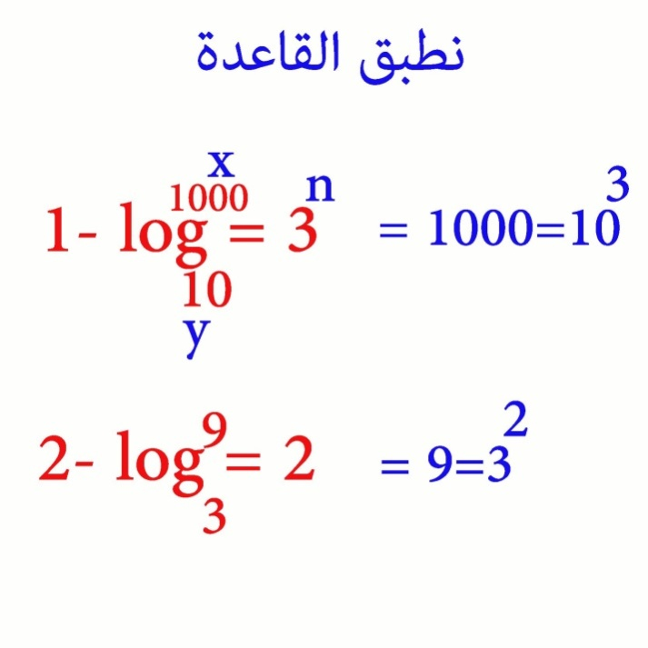
3- $\log_{25}5$ = $\frac{1}{2}$ = 25^{1/2} = 5 = $\sqrt{25}$
5=5
والعكس صحيح لتحويل من الطريقة الأسية الى الطريقة اللوغاريتمية :
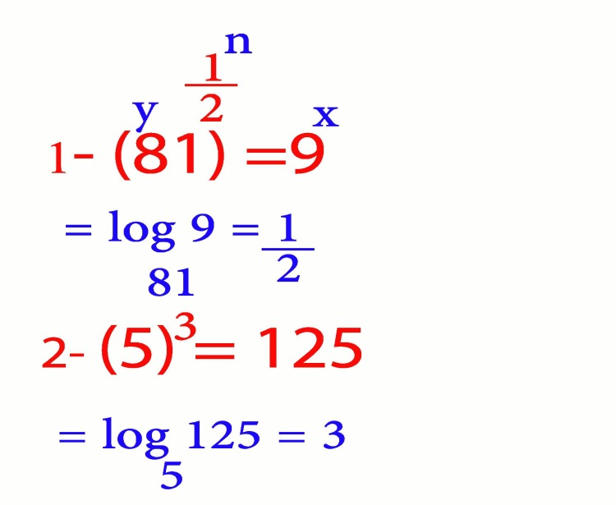
3- ($\frac{1}{4}$ )² =$\frac{1}{16}$ = $\log_{4}\frac{1}{16}$ = 2 .
طريقة ايجاد قيمة n في المسائل اللوغاريتمية . !
الطريقة هي تحويل المعادلة اللوغاريتمية الى الطريقة الأسية .

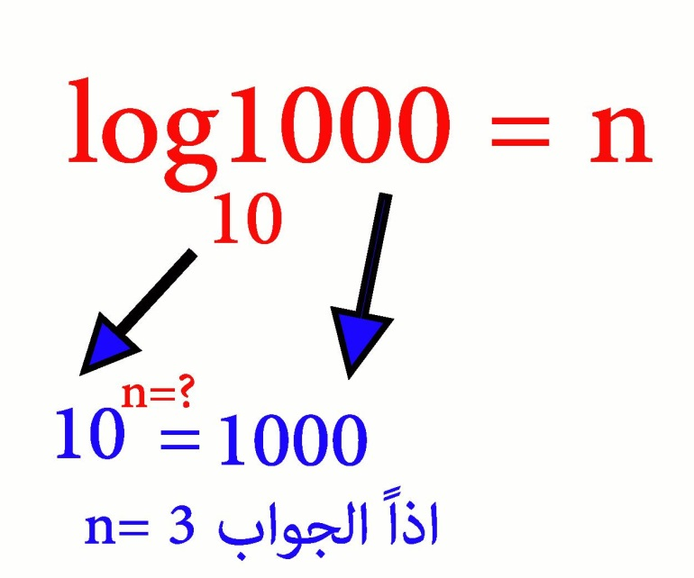

- بشكل عام يوجد اساسان لهما الأهمية الكبرى في التطبيقات المختلفة .:

- الأساس للعدد 10 ويسمى اللوغاريتم العشري وعادة في هذا اللوغاريتم لا يكتب الاساس 10 اسفل اللوغاريتم .

- الأساس للعدد e ( e : عدد ثابت مقداره 2.718 ) ويسمى باللوغاريتم الطبيعي ويرمز له برمز (ln ) log e



- لوغاريتم 1 لأي اساس دائما يساوي صفر (قاعدة ثابته ) .
- دائما اذا تساوى اللوغاريتم مع الاساس دائما يساوي واحد (قاعدة ثابته )

قواعد لمسائل اللوغاريتمات
يجب حفضها و فهما لمعرفة حل المسائل وتطبيق بعض المسائل عليها
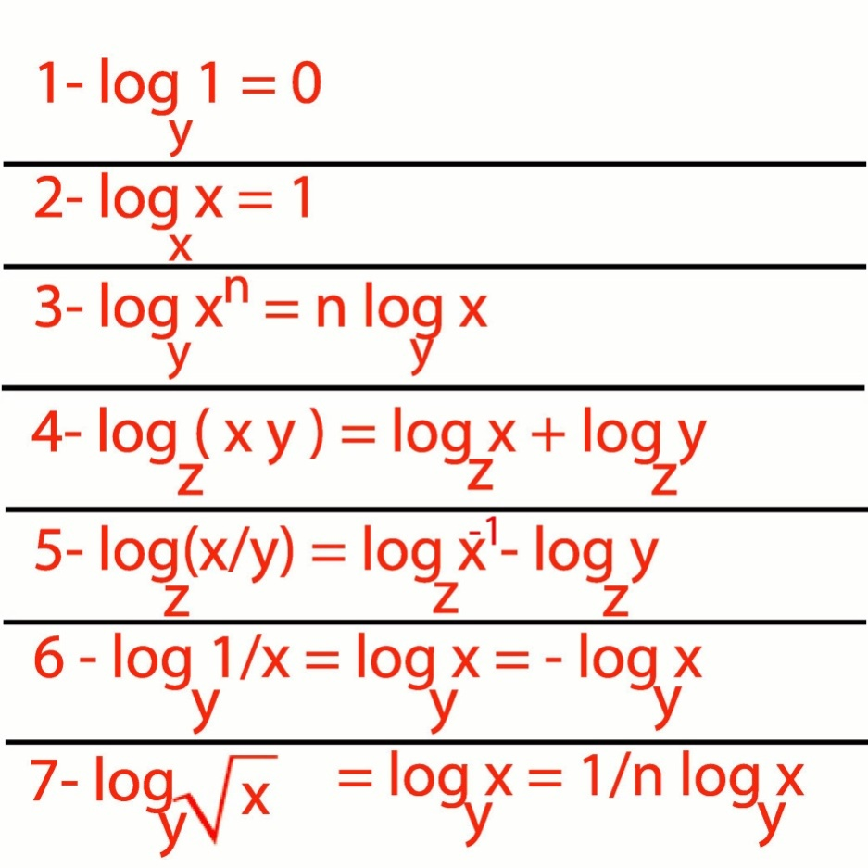
أمثله: 1 - ln 1 = 0= 0,$\log_{e}1$ = $\log_{5}1$
2- 1 = $\log_{10}10$
$\log_{25}25$= 1
3- = x . 1= x . ^{x} = x $\log_{5}5$ $\log_{5}5$
= $\log_{10}10³$ = 3 $\log_{10}10$ = 3×1= 3 $\log_{10}1000$
4- $\log_{5}10$+ = $\log_{5}125$ $\log_{5}\left(125×10\right)$
= $\log_{5}5³$ + $\log_{5}\left(5×2\right)$
= 3$\log_{5}5$ + $\log_{5}5$ + $\log_{5}2$
= 3 + 1 + $\log_{5}2$
= 4 + $\log_{5}2$
5 - $log\frac{100}{200}$ = $log100$ - $log200$
= $log10²$ - $log\left(2×100\right)$
= 2$log10$ - $\left[log2+log10²\right]$
= 2-$\left[log2+2\right]$
= 2 - $log2$ - 2 = $log2$
الحل بطريقة أخرى : $log\frac{1}{2}$ = $log\frac{100}{200}$
= $log2̄¹$
= -$log2$
6 - = $log\left(1000\right)̄¹$ $log\frac{1}{1000}$
= - $log10³$ = - 3$log10$
= -3$×$ 1 = -3
أيضا : = $\log_{5}5̄¹$ =-$\log_{5}5$ = -1$×1$ = -1 $\log_{5}\frac{1}{5}$
7 - $log3\sqrt[3]{27}$ = $\log_{3}\left(27\right)¹̸³$ = 1/3 $\log_{3}27$
= 1/3$\log_{3}3$
= 1/3 $×3$ $\log_{3}3$
= 1 $×1$ = 1
$\log_{3}\sqrt{27}$
= $\log_{3}\left(27\right)¹̸²$ =1/2$\log_{3}27$
=1/2 $\log_{3}3$
= 3/2$\log_{3}3$
= 3/2

- مثال على كثيرات الحدود .:
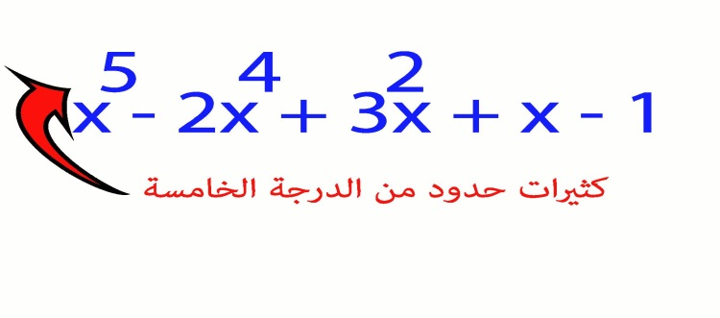
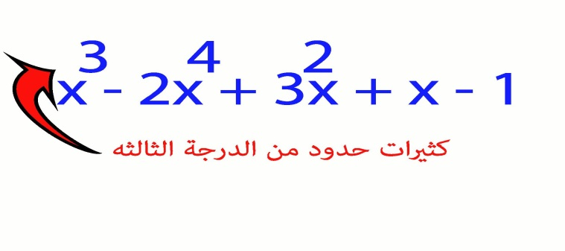
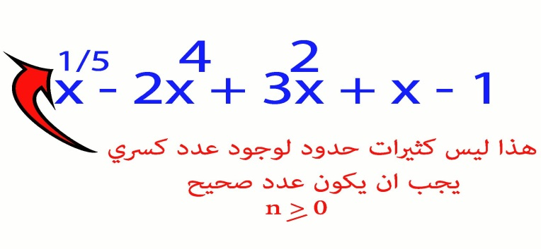


- تعريف : المقدار الجبري هو عبارة عن تركيبة من الرموز و الأعداد المرتبطة في ما بينها عن طريق العمليات الجبرية الأساسية ( + - * / ).

- امثلة على بعض العمليات .:

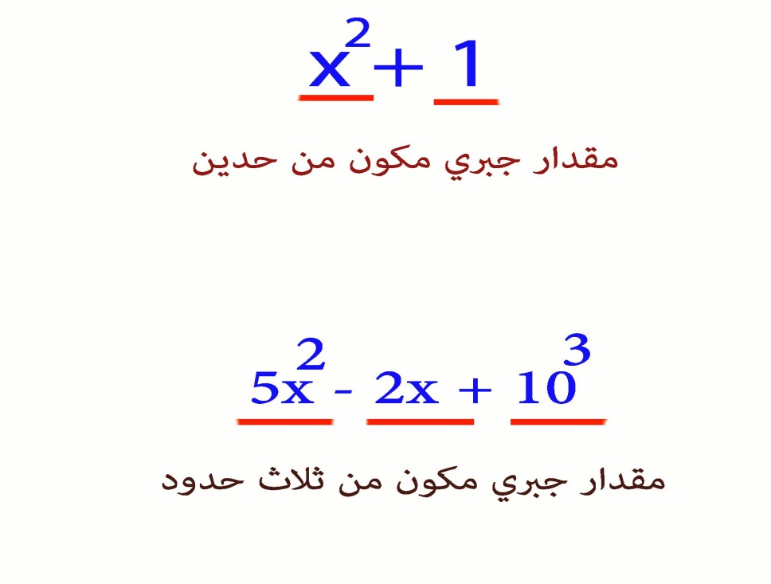

- في حالة الجمع او الطرح : فأننا نجمع او نطرح المعاملات العددية للمتغيرات المتشابهة بعد ترتيبها اما بالطريقة الأفقية او العمودية .

- مثال .: اوجد ناتج الطرح بين المقدارين :
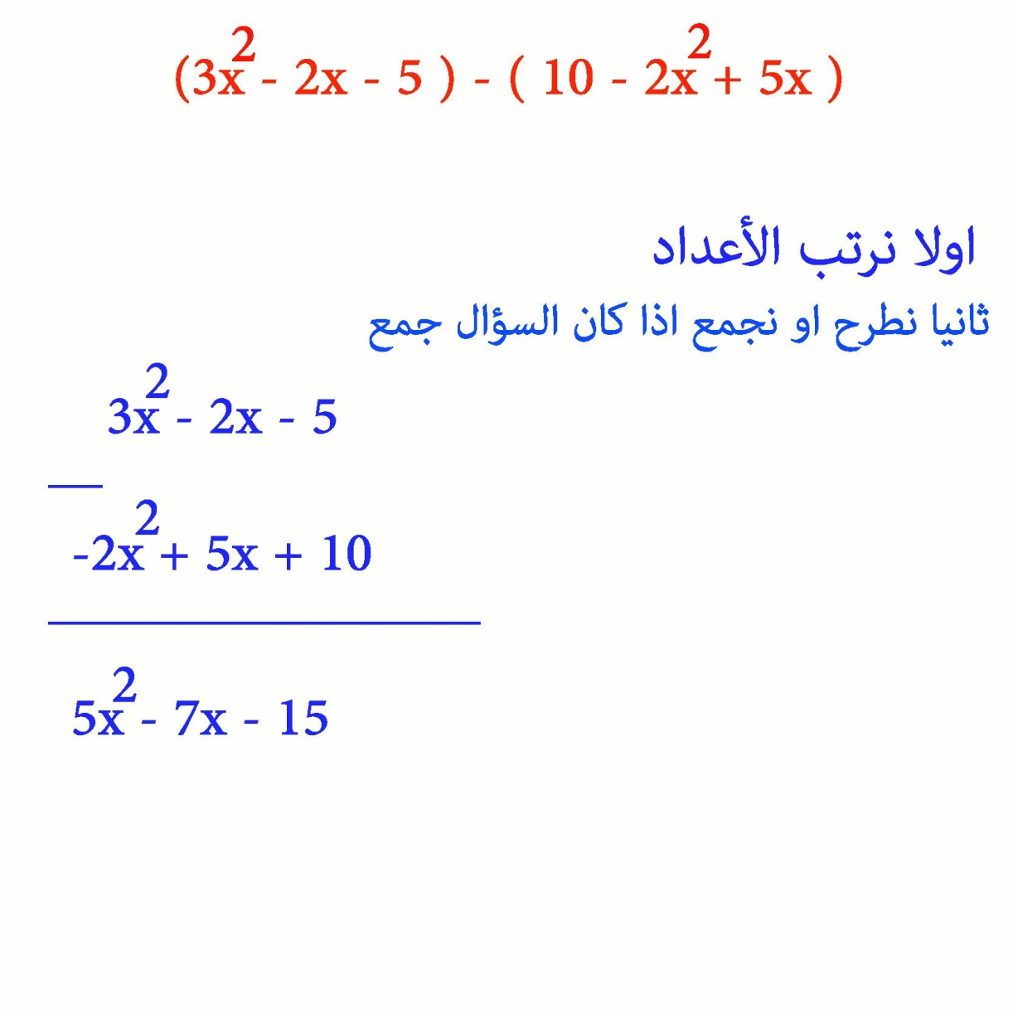
اوجد ناتج جمع المقدارين :
(3x² - 2x – 5 ) + (10 – 2x² + 5x).
الحل : نعيد ترتيب المقدار الثاني ونجمع المعاملات المتشابهة :.
$\frac{\begin{aligned}3x^{2}−2x−5 \\ +−2x²+5x+10\end{aligned}}{x²+3x+5}$

- في حالة الضرب : للإيجاد حاصل ضرب مقدار جبري في اخر فأننا نستخدم عملية التوزيع و قوانين الأسس مع قاعدة الإشارات ثم نجمع الحدود المتشابهة ان وجدت .

- مثال .: اوجد ناتج ما يلي :
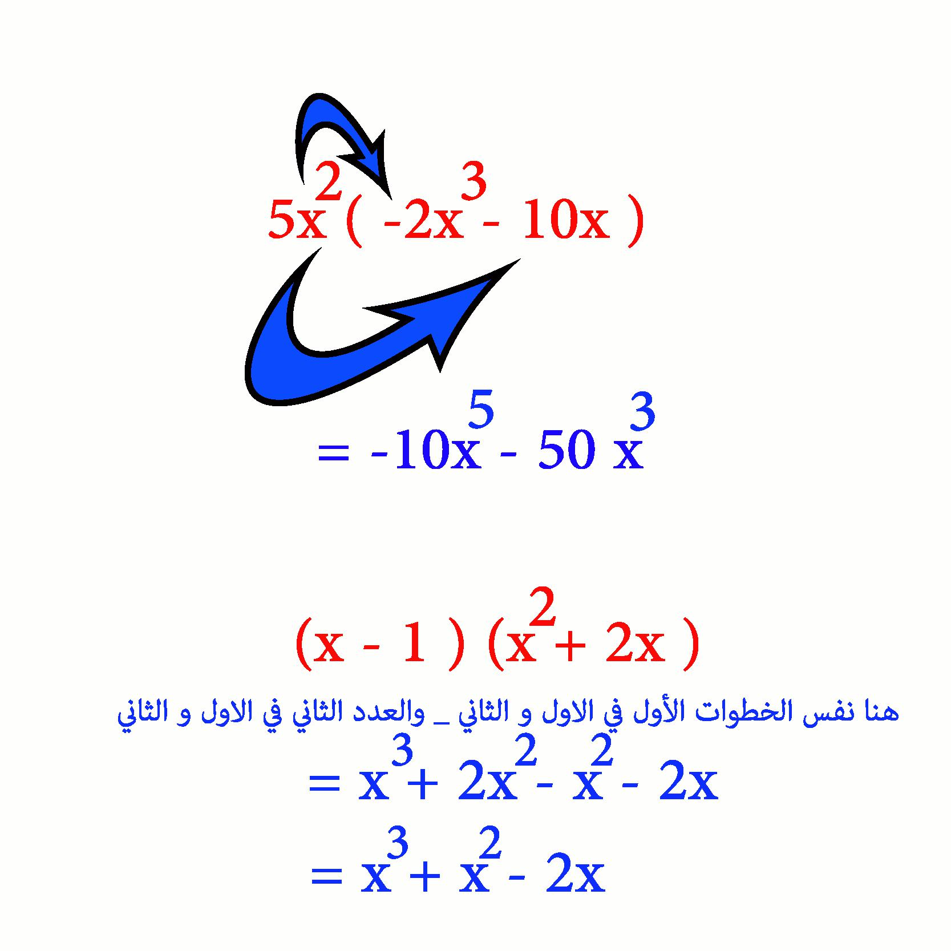
- في حالة القسمة :لإيجاد حاصل القسمة سنستخدم ( قوانين الأسس , قوانين الكسور , قاعدة الإشارات ) وهناك نوعين من قسمة المقادير الجبرية هما :

- قسمة مقدار جبري مكون من حد واحد على مقدار جبري اخر مكون من حد واحد .

- مثال .:
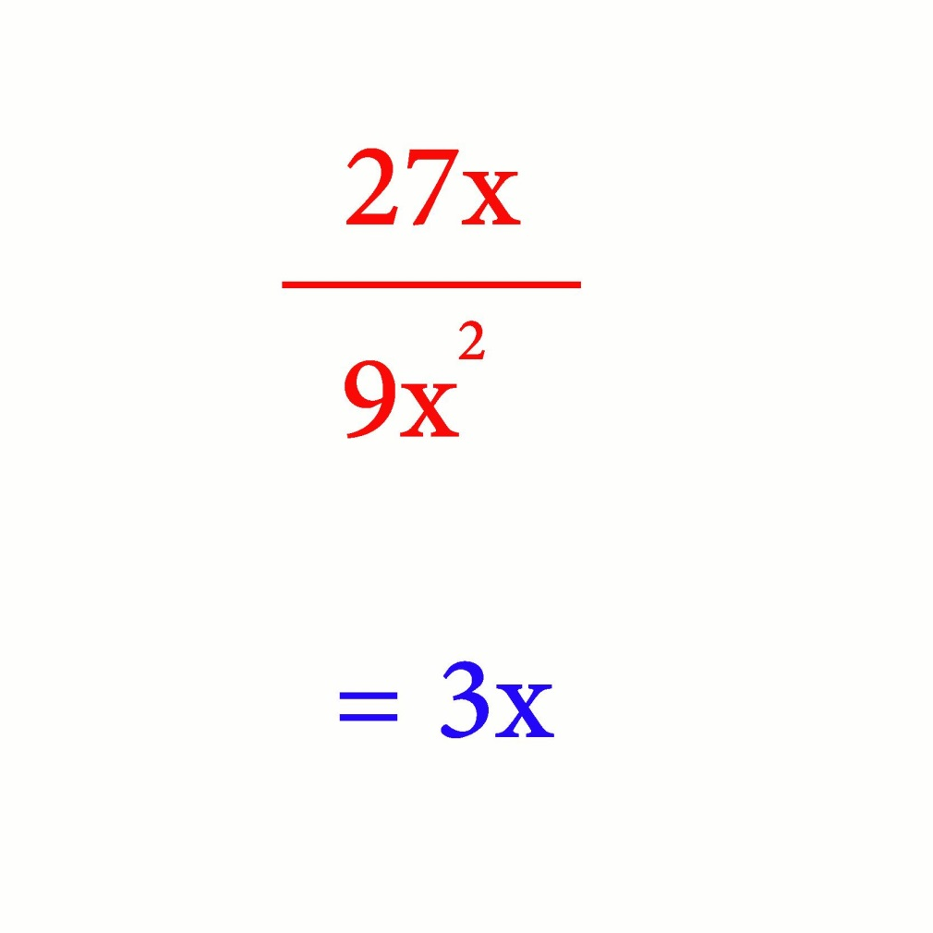
2 - $\frac{24x³y²}{6xȳ²}$ = 4x² y² y²
=4x² y⁴

- قسمة مقدار جبري مكون من اكثر من حد على مقدار جبري مكون من حد واحد

- مثال .: اوجد ناتج ما يلي :
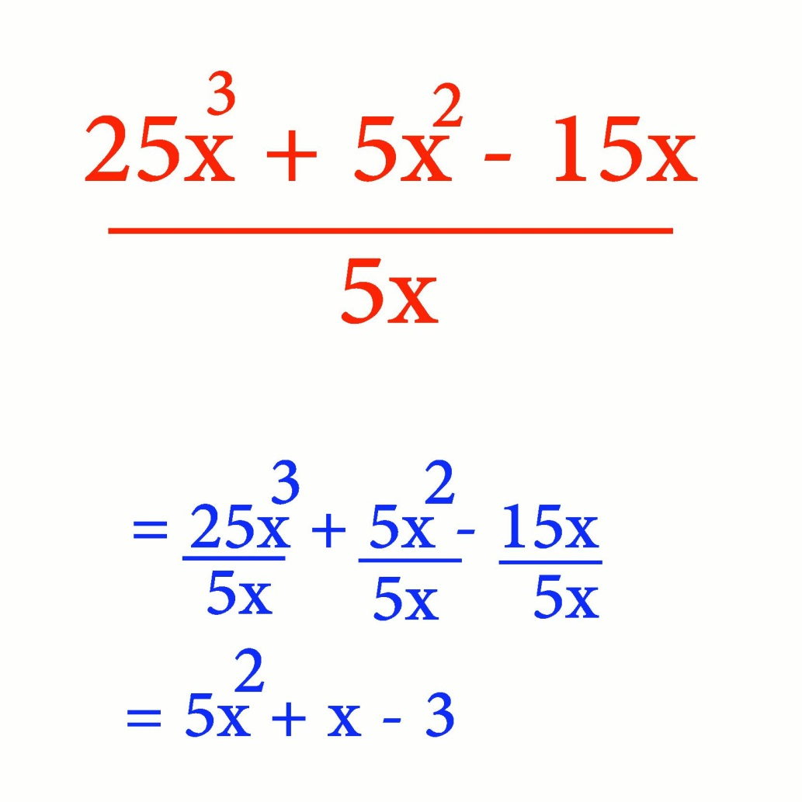
يفضل ترتيب الحدود البسط ثم توزيع المقام
تمارين ومسائل : اوجد ناتج مايلي :
. 2) $\log_{3}\left(\frac{1}{3}\right)³$ 1 ) $\log_{5}\sqrt{125}$
2 ) (x² y – xy – 5x ) – ( xy – 3x² y – 10x ) .
3 ) (6 x y ) ( 2x² y- 3 xy² ) .
4 ) $\frac{−24x²y²−8x³y³}{−4x³y²}$ .

مجهود شخصي من اخوكم / lostx7x
مراجعة وتدقيق : .... انا ....
ملاحظة ( ارجو التنبيه إذا كان هناك خطأ ) بالتوفيق لكم جميعاً

